Ubuntu安装MySQL及常用操作
薛倩 2016年11月12日 (updated: 2018年7月10日) 102656
MySQL是一个关系型数据库管理系统，由瑞典MySQL AB 公司开发，目前属于 Oracle 旗下产品。MySQL 最流行的关系型数据库管理系统，在 WEB 应用方面MySQL是最好的 RDBMS (Relational Database Management System，关系数据库管理系统) 应用软件之一。

一、安装MySQL
使用以下命令即可进行mysql安装，注意安装前先更新一下软件源以获得最新版本：
- sudo apt-get update #更新软件源
- sudo apt-get install mysql-server #安装mysql
Shell 命令
上述命令会安装以下包：
apparmor
mysql-client-5.7
mysql-common
mysql-server
mysql-server-5.7
mysql-server-core-5.7
因此无需再安装mysql-client等。安装过程会提示设置mysql root用户的密码，设置完成后等待自动安装即可。默认安装完成就启动了mysql。
- 启动和关闭mysql服务器：
- service mysql start
- service mysql stop
Shell 命令
启动mysql
- 确认是否启动成功，mysql节点处于LISTEN状态表示启动成功：
- sudo netstat -tap | grep mysql
Shell 命令
查看是否启动成功.png
- 进入mysql shell界面：
- mysql -u root -p
Shell 命令
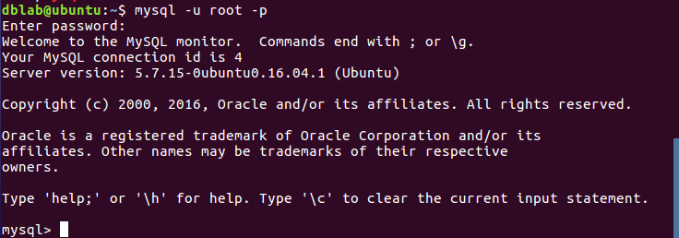进入shell界面.png
- 解决利用sqoop导入MySQL中文乱码的问题（可以插入中文，但不能用sqoop导入中文）
导致导入时中文乱码的原因是character_set_server默认设置是latin1，如下图。
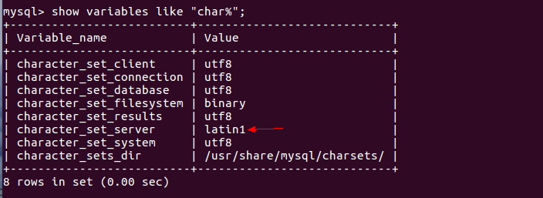
可以单个设置修改编码方式set character_set_server=utf8;但是重启会失效，建议按以下方式修改编码方式。
(1)编辑配置文件。sudo vi /etc/mysql/mysql.conf.d/mysqld.cnf
(2)在[mysqld]下添加一行character_set_server=utf8。如下图
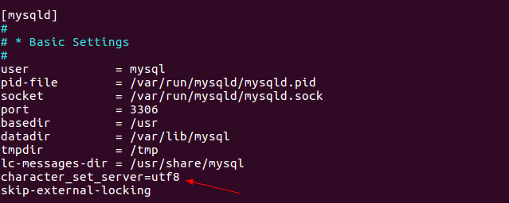
(3)重启MySQL服务。service mysql restart
(4)登陆MySQL，并查看MySQL目前设置的编码。show variables like "char%";
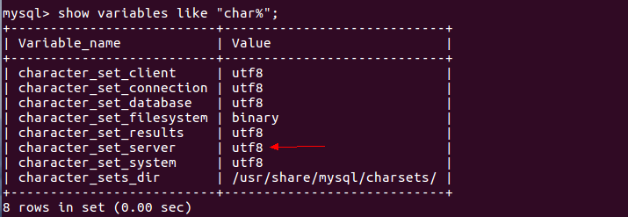

二、MySQL常用操作
注意：MySQL中每个命令后都要以英文分号；结尾。
1、显示数据库
mysql> show databases;
MySql刚安装完有两个数据库：mysql和test。mysql库非常重要，它里面有MySQL的系统信息，我们改密码和新增用户，实际上就是用这个库中的相关表进行操作。
2、显示数据库中的表
mysql> use mysql; （打开库，对每个库进行操作就要打开此库）
Database changed
mysql> show tables;
3、显示数据表的结构：
describe 表名;
4、显示表中的记录：
select * from 表名;
例如：显示mysql库中user表中的纪录。所有能对MySQL用户操作的用户都在此表中。
select * from user;
5、建库：
create database 库名;
例如：创建一个名字位aaa的库
mysql> create database aaa;
6、建表：
use 库名；
create table 表名 (字段设定列表)；
例如：在刚创建的aaa库中建立表person,表中有id(序号，自动增长)，xm（姓名）,xb（性别）,csny（出身年月）四个字段
use aaa;
mysql> create table person (id int(3) auto_increment not null primary key, xm varchar(10),xb varchar(2),csny date);
可以用describe命令察看刚建立的表结构。
mysql> describe person;
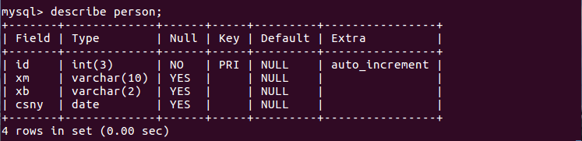
7、增加记录
例如：增加几条相关纪录。
mysql>insert into person values(null,’张三’,’男’,’1997-01-02′);
mysql>insert into person values(null,’李四’,’女’,’1996-12-02′);
注意，字段的值（’张三’,’男’,’1997-01-02’）是使用两个英文的单撇号包围起来，后面也是如此。
因为在创建表时设置了id自增，因此无需插入id字段，用null代替即可。
可用select命令来验证结果。
mysql> select * from person;
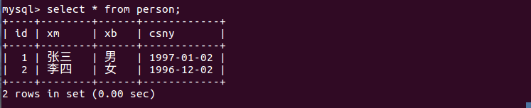
8、修改纪录
例如：将张三的出生年月改为1971-01-10
mysql> update person set csny=’1971-01-10′ where xm=’张三’;
9、删除纪录
例如：删除张三的纪录。
mysql> delete from person where xm=’张三’;
10、删库和删表
drop database 库名;
drop table 表名；
11、查看mysql版本
在mysql5.0中命令如下：
show variables like ‘version’;
或者：select version();

